一、交换机镜像命令示例：
配置步骤‌：
<Huawei>system-view
[Huawei]sysname SW1
‌配置观察端口‌
[SW1]observe-port 1 interface GigabitEthernet 0/0/2
##此命令将GigabitEthernet 0/0/2设为观察端口
‌配置镜像端口
[SW1]interface GigabitEthernet 0/0/1
[SW1-GigabitEthernet 0/0/1]port-mirroring to observe-port 1 both
##此命令将GigabitEthernet 0/0/1镜像到观察端口
‌验证配置‌
查看观察端口：
[SW1]display observe-port
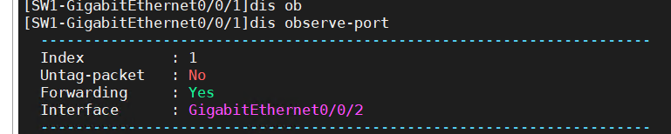
查看镜像端口：
[SW1]display port-mirroring
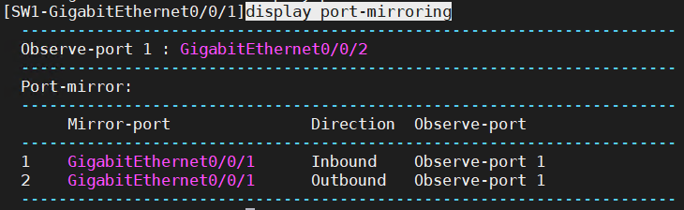

二、路由器镜像命令示例：
配置步骤‌：
‌配置观察端口‌
<Router>system-view
[Router]observe-port interface GigabitEthernet 0/0/2
此命令将GE0/0/2设为本地观察端口，用于转发镜像报文‌。
‌配置镜像端口‌
[Router] interface GigabitEthernet 0/0/1
[Router-GigabitEthernet0/0/1] mirror to observe-port inbound
将GE0/0/0设为镜像端口，并指定监控入方向流量（inbound）.若需监控双向流量，可使用both参数。
‌验证配置‌
  - 查看观察端口状态：
[R1]display observe-port
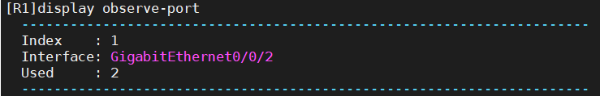
查看镜像端口绑定情况：
[R1]display mirror-port
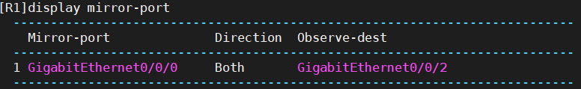
确认镜像端口与观察端口的对应关系及方向‌2。

二、配置注意事项
- ‌观察端口限制‌：路由器仅支持配置一个观察端口，且需为LAN侧或WAN侧以太口‌。
- ‌接口冲突‌：观测端口与镜像端口不能为同一接口‌。
- ‌流量影响‌：观测端口仅用于转发镜像流量，不可作为业务口使用，避免影响正常业务‌。

